[吉林农业大学某研究团队所发文章被质疑发生图片重叠](https://mp.weixin.qq.com/s?__biz=MzkzNTg2MDgwMQ==&mid=2247486571&idx=1&sn=d6a52c2925639ab8a5411a61dbf944e1&chksm=c3b1c2f0137c21a0e60a423c1277bedbed1ba9fe2a57f7ba6cd424066c7ea31ea441a8064564&scene=126&sessionid=1743958707)

plus[Pubpeer Plus](javascript:void(0);)2025-04-02 09:30:12河南



2020 年 12 月 24 日，吉林农业大学Wang Zhenyi 研究团队，在***Scientific reports***上发表的题为**“Purified Sika deer antler protein attenuates GM-induced nephrotoxicity by activating Nrf2 pathway and inhibiting NF-κB pathway”**的研究论文，**被质疑文中出现图片重叠。**

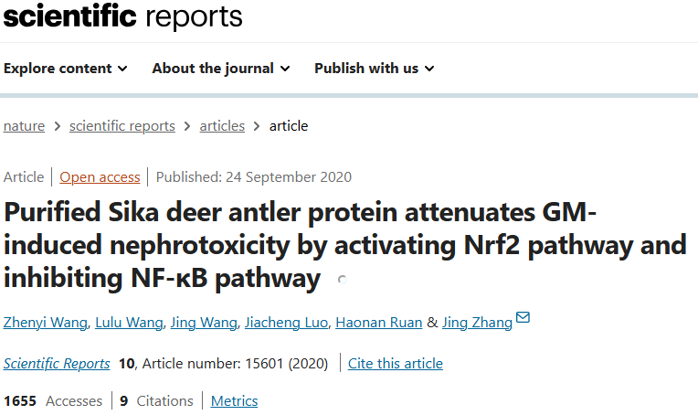

该文章于2025年1月在Pubpeer上被读者质疑：**文章出现图片重叠。**

图 9：红色矩形中的图像看起来是同一图像的不同版本。我对黄色中的重复图案也有些担忧。那可能不是一种生物现象。

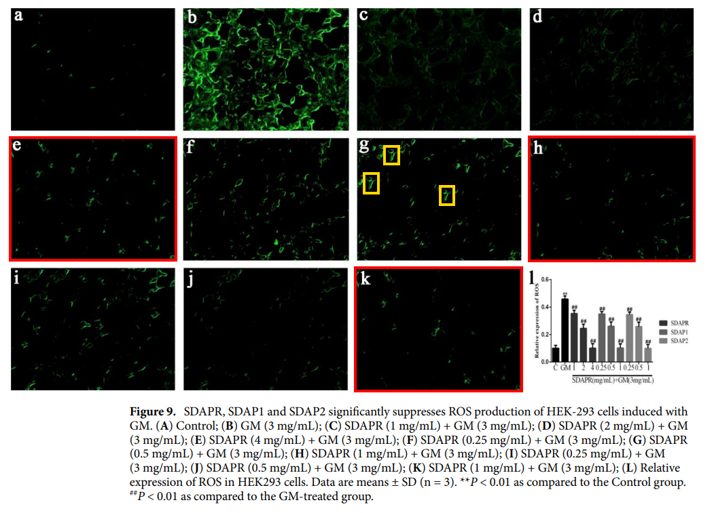

**相关消息**

https://pubpeer.com/publications/1FA66FA3B5FD9E35A662CC2C6C315D#1